
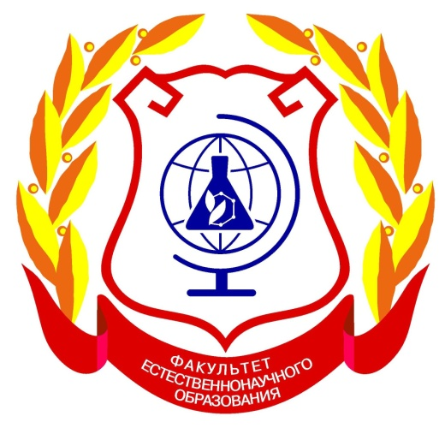
Программа республиканского семинара
по подготовке к региональному этапу
всероссийской олимпиады школьников по экологии
(30 ноября 2018 г. – 02 декабря 2018 г.)
Ведущие семинара

Колесова Екатерина Вячеславовна – начальник эколого-просветительского центра «Воробьевы горы» государственного природоохранного бюджетного учреждения города Москвы «Московское городское управление природными территориями», кандидат педагогических наук

Ермаков Дмитрий Сергеевич – доктор педагогических наук, кандидат химических наук,
профессор кафедры естественнонаучного образования центра подготовки педагогов по образовательным областям ГАОУ ВО «Московский институт открытого образования»
города Москвы

Дата | Время | Мероприятия
30.11.18 | 11.00-12.00 | Выступление-открытие: «Олимпиадное движение по экологии: история, задачи, проблемы»  (актовый зал, Колесова Е.В., Ермаков Д.С.)
30.11.18 | 12.10-13.40 | Занятие со школьниками  9 классов  (ауд. 307, Колесова Е.В.) | Занятие со школьниками  10-11 классов  (актовый зал, Ермаков Д.С.)
30.11.18 | 13.40-15.40 | Обед
30.11.18 | 15.40-17.10 | Занятие со школьниками  9 классов  (ауд. 307, Колесова Е.В.) | Занятие со школьниками 10-11 классов  (ауд. 306, Ермаков Д.С.)
30.11.18 | 17.15-18.00 | Занятие со школьниками  9 классов  (ауд. 307, Колесова Е.В.) | Занятие со школьниками 10-11 классов  (ауд. 306, Ермаков Д.С.)
01.12.18 | 9.00-10.30 | Занятие со школьниками  9 классов  (ауд. 307, Ермаков Д.С.) | Занятие со школьниками 10-11 классов  (ауд. 306, Колесова Е.В.)
01.12.18 | 10.45-12.15 | Занятие со школьниками  9 классов  (ауд. 307, Ермаков Д.С.) | Занятие со школьниками 10-11 классов  (ауд. 306, Колесова Е.В.)
01.12.18 | 12.15-14.15 | Обед
01.12.18 | 14.15-15.45 | Занятие со школьниками  9 классов  (ауд. 307, Ермаков Д.С.) | Занятие со школьниками 10-11 классов  (ауд. 306, Колесова Е.В.)
01.12.18 | 15.55-17.25 | Круглый стол «Вопросы совершенствования подготовки школьников к этапам ВОШ по экологии» с учителями и членами регПМК (ауд. 307, Ермаков Д.С., Колесова Е.В.)
01.12.18 | 17.30-18.00 | Круглый стол с членам жюри рег ПМК по экологии  (ауд. 307, Ермаков Д.С., Колесова Е.В.)
02.12.18 | 8.30-10.00 | Занятия со школьниками (Ермаков Д.С., Колесова Е.В.) консультации по экологическим проектам школьников
 | 10.10-11.40 | Занятия со школьниками (Ермаков Д.С., Колесова Е.В.) консультации по экологическим проектам школьников
 | 11.40-12.40 | Обед
 | 12.40-14.10 | Занятия со школьниками (Ермаков Д.С., Колесова Е.В.) консультации по экологическим проектам школьников

